МИНИСТЕРСТВО ЗДРАВООХРАНЕНИЯ РЕСПУБЛИКИ ДАГЕСТАН

П Р И К А З

От 05.05.2017г. № 375-Л

г. Махачкала

О реализации мероприятий, направленных на совершенствование оказания
медицинской помощи больным с сосудистыми заболеваниями на территории
Республики Дагестан

В целях совершенствования организации медицинской помощи больным с сосудистыми заболеваниями в Республике Дагестан, в соответствии с приказами Министерства здравоохранения Российской Федерации от 15.11.2012 № 918н «Об утверждении порядка оказания медицинской помощи больным с сердечно-сосудистыми заболеваниями» и от 15.11.2012 № 928н «Об утверждении порядка оказания медицинской помощи больным с острыми нарушениями мозгового кровообращения», п р и к а з ы в а ю:
- Организовать региональные сосудистые центры (далее РСЦ) на базах ГБУ РД «Республиканская клиническая больница» (далее РКБ) и ГБУ РД «Республиканская клиническая больница - ЦСЭМП» (далее – РКБ-ЦСЭМП).
- Организовать первичные сосудистые отделения (далее ПСО) на базе ГБУ РД «Городская клиническая больница №1», ГБУ РД «Дербентская центральная городская больница», ГБУ РД «Буйнакская центральная городская больница», ГБУ РД «Кизлярская центральная городская больница», ГБУ РД «Хасавюртовская центральная городская больница им. Р.П. Аскерханова».
- Утвердить:
  - Регламент оказания медицинской помощи больным с острыми нарушениями мозгового кровообращения (далее-ОНМК) (приложение №1).
  - Регламент оказания медицинской помощи больным с острым коронарным синдромом (далее-ОКС) (приложение №2).
  - Регламент оказания нейрохирургической медицинской помощи больным с ОНМК (включая субарахноидальные кровоизлияния) (приложение №3)
  - Алгоритм организации выявления на уровне поликлиник, амбулаторий, фельдшерско - акушерских пунктов пациентов с сердечно-сосудистыми заболеваниями (приложение №4).
  - Маршрутизацию больных с сосудистыми заболеваниями (приложение №5).
  - Положение о региональном сосудистом центре (приложение №6).
  - Типовое положение о первичном сосудистом отделении (приложение №7).
  - Показания для перевода из ПСО (РСЦ) пациентов перенёсших ОНМК на долечивание и реабилитацию (приложение №8).
- Главному врачу РКБ Магомедову И.У. создать в структуре вверенной медицинской организации 60 коек, включая 12 коек БРИТ для больных с ОНМК и 40 коек для больных с ОКС.
- Главному врачу ГБУ РД «РКБ-ЦСЭМП» Иманалиеву организовать в структуре вверенной медицинской организации 40 коек для больных с ОНМК, включая 12 коек БИТ и 40 коек для больных с ОКС, включая 6 коек БИТ.
- Главным врачам ГКБ №1 г. Махачкалы Алиеву М.А., Дербентской ЦГБ Демировой Р.Р., Буйнакской ЦГБ Мамаеву М.А., Хасавюртовской ЦГБ Гаджиевой А.Б, Кизлярской ЦГБ Алиеву И.М. развернуть отделения по 30 коек для больных с ОНМК и ОКС с БИТ на 6 коек.
- Главным врачам РКБ Магомедову И.У., РКБ-ЦСЭМП Иманалиеву М.Р., ГКБ №1 г. Махачкалы Алиеву М.А., Дербентской ЦГБ Демировой Р.Р., Буйнакской ЦГБ Мамаеву М.А., Хасавюртовской ЦГБ Гаджиевой А.Б., Кизлярской ЦГБ Алиеву И.М.:
7.1. взять под личный контроль организацию медицинской помощи больным с острым коронарным синдромом (далее – ОКС) и острыми нарушениями мозгового кровообращения (далее – ОНМК); организовать оказание медицинской помощи больным с ОНМК согласно регламентам №1 и №3, больным с ОКС согласно регламенту №2 настоящего приказа.
7.2. обеспечить четкое исполнение приказов Минздрава России от 15 ноября 2012 г. № 918н"Об утверждении порядка оказания медицинской помощи больным с сердечно-сосудистыми заболеваниями" и от 15.11.2012 № 928н "Об утверждении порядка оказания медицинской помощи больным с острыми нарушениями мозгового кровообращения";
7.3. обеспечить регулярное информирование населения о первых признаках сосудистых заболеваний и необходимости своевременного обращения за медицинской помощью, в том числе с использованием средств массовой информации (телевидение, радио, печать);
7.4. приказом по медицинской организации назначить руководителя ПСО. Копии приказа предоставить в отдел организации оказания медицинской помощи взрослому населению Минздрава РД;
7.5. обеспечить оказание специализированной медицинской помощи больным с ОКС и ОНМК в соответствии с зонами ответственности (приложение № 5);
7.6. выделить номера телефонов для структурных подразделений регионального сосудистого центра и первичных сосудистых отделений для осуществления взаимодействия в рамках реализации мероприятий, внести на сайт учреждения и сообщить в отдел организации оказания медицинской помощи Минздрава РД;

7.7. организовать круглосуточный режим работы подразделений по оказанию консультативной и лечебно-диагностической помощи больным с ОКС и ОНМК, включая обеспечение своевременной медицинской эвакуации по медицинским показаниям в РСЦ;
7.8. принять меры по укомплектованию кадрами и приведению материально-технической базы подразделений, оказывающих медицинскую помощь больным с ОКС и ОНМК, в соответствие со стандартами оснащения согласно порядкам оказания медицинской помощи, утвержденным приказами Минздрава России;
7.9. Назначить ответственное лицо (врача-методиста или врача-статистика) в РСЦ, ПСО за ведение регистра больных с ОНМК и ОКС, получившим стационарное лечение.
- Главным врачам медицинских организаций городов и районов:
  - обеспечить направление больных с ОНМК и ОКС в РСЦ и ПСО в соответствии с приложениями и регламентами;
  - предусмотреть в терапевтических и неврологических отделениях выделение не менее 10% коек для больных, перенесших ОНМК, ОКС, с целью перевода пациентов из РСЦ и ПСО на долечивание после проведения интенсивного лечения;
  - информацию о работе сосудистого центра представлять по ОНМК главному внештатному специалисту неврологу Мутаеву Ш.М., по ОКС – Тотушеву М.У ежемесячно к 10 числу следующего месяца.
- Главным внештатным специалистам Минздрава РД: кардиологу, неврологу, нейрохирургу, сердечно - сосудистому хирургу, специалисту по рентген-эндоваскулярным методам диагностики и лечения совместно с руководителями РКБ, РКБ-ЦСЭМП:
  - проводить анализ работы по реализации мероприятий, направленных на совершенствование оказания медицинской помощи больным с сосудистыми заболеваниями;
  - осуществлять контроль за организацией работы первичных сосудистых отделений и оказывать методическое руководство в части своей компетенции.
  - проводить анализ всех случаев предотвратимой смертности, включая типологизацию их причин. По результатам анализа выработать комплекс мер, направленных на снижение таких случаев.
- Главному врачу ГБУ РД «Дагестанский республиканский центр медицины катастроф» Курбанову К.М. обеспечить:
  - наличие лекарственных препаратов для выполнения бригадами скорой медицинской помощи стандарта оказания медицинской помощи больным с сосудистыми заболеваниями на догоспитальном этапе;
  - своевременную доставку и оказание медицинской помощи больным с сосудистыми заболеваниями в соответствии с утвержденной маршрутизацией больных с сосудистыми заболеваниями на территории Республики Дагестан;
  - больных с сосудистыми заболеваниями г. Махачкалы, доставлять в сосудистые центры по дням недели:
региональный сосудистый центр РКБ - вторник, пятница
региональный сосудистый центр РКБ-ЦСЭМП - понедельник, четверг, воскресенье
первичное сосудистое отделение ГКБ №1 - среда, суббота
  - предоставление сотрудниками станций скорой медицинской помощи при доставке пациента в РСЦ, ПСО:
- контрольного листа о вероятном проведении тромболитической терапии, заполняемого врачебно-фельдшерской бригадой скорой медицинской помощи, транспортирующей больного с ОНМК (приложение №3 к Регламенту №1)
- контрольного листа принятия решения врачебно-фельдшерской бригадой скорой медицинской помощи о проведении больному с острым коронарным синдромом тромболитической терапии (приложение №1 Регламента №2);
- контрольного листа принятия решения врачебно-фельдшерской бригадой скорой медицинской помощи о направлении больного с острым коронарным синдромом в региональный сосудистый центр на чрезкожное коронарное вмешательство (приложение №2 к Регламенту №2).

- Ответственными лицами за организационную работу сосудистых центров и отчетность по центрам определить:
- по отделениям ОНМК Мутаева Ш.М. – главного внештатного специалиста невролога Минздрава РД;
- по отделениям ОКС- Тотушева М.У. –главного внештатного специалиста кардиолога Минздрава РД.
- Главному внештатному специалисту неврологу Минздрава РД Мутаеву Ш.М. и главному внештатному специалисту кардиологу Минздрава РД Тотушеву М.У. ежемесячно до 15 числа следующего месяца представлять информацию о работе сосудистых центров главному терапевту Минздрава РД Абдулаеву М.Р.
- Главному терапевту Минздрава РД Абдулаеву М.Р. о работе сосудистых центров ежемесячно докладывать мне.
- Контроль за исполнением приказа оставляю за собой.

Министр Т.И.Ибрагимов

Приложение №1
к приказу Минздрава РД

от______2017г. №____

Регламент оказания медицинской помощи больным с острыми нарушениями

мозгового кровообращения

- Настоящий Регламент регулирует вопросы оказания медицинской помощи больным с острыми нарушениями мозгового кровообращения на территории Республики Дагестан.
- Для целей настоящего Регламента к острым нарушениям мозгового кровообращения (далее - ОНМК) относятся состояния, соответствующие кодам I60-I64, G45-G46 Международной статистической классификации болезней и проблем, связанных со здоровьем (десятый пересмотр).
- Оказание медицинской помощи больным с острыми нарушениями мозгового кровообращения осуществляется в рамках последовательного процесса, начинающегося на догоспитальном этапе, продолжающегося в стационарных условиях в медицинских учреждениях (МУ), далее - в амбулаторно-поликлинических учреждениях, в том числе в центрах восстановительного лечения и реабилитации, санаторно-курортных учреждениях.
- Оказание медицинской помощи больным с ОНМК на догоспитальном этапе:
  - Осуществляется: врачами и фельдшерами из амбулаторно-поликлинических структурных подразделений муниципальных учреждений здравоохранения с последующим вызовом скорой медицинской помощи (СМП) и экстренным направлением больных на госпитализацию; бригадами врачебной или фельдшерской скорой медицинской помощи (СМП).
  - Бригада СМП обеспечивает коррекцию жизненно важных функций, проведение (при необходимости) реанимационных мероприятий и максимально быструю госпитализацию больного в ближайшую медицинскую организацию, в структуре которой организовано неврологическое отделение для больных с острыми нарушениями мозгового кровообращения (далее - Отделение), действуя согласно алгоритму догоспитальной помощи при ОНМК (приложение №1 к Регламенту №1).
  - Бригада скорой медицинской помощи, производящая транспортировку больного с признаками ОНМК в медицинскую организацию, в которой создано Отделение, предварительно устно оповещает медицинскую организацию о поступлении больного с признаками ОНМК с указанием приблизительного времени поступления.
  - На догоспитальном этапе заполняется контрольный лист о вероятном проведении тромболитической терапии, заполняемый врачебно-фельдшерской бригадой скорой медицинской помощи, транспортирующей больного с ОНМК (приложение №3 к Регламенту №1) и сдаётся дежурному неврологу ПСО или РСЦ.
  - Госпитализации подлежат все пациенты с подозрением на ОНМК. Больные с тяжелой соматической патологией в стадии декомпенсации, психическими заболеваниями в стадии обострения и некурабельной формой онкологического заболевания и отказавшиеся от госпитализации в ПСО (РСЦ) госпитализируются в профильные стационары согласно утвержденному графику дежурств.
  - При отказе пациента или его родственников от госпитализации в ПСО или РСЦ оформляется письменный информированный отказ от госпитализации.
  - Не госпитализированные больные с диагнозом ОНМК обеспечиваются медицинской помощью амбулаторно-поликлиническими учреждениями. Информация о не госпитализированных больных передается из отделения (станции) СМП или приемного отделения стационара в поликлинику по месту жительства больного с регистрацией факта передачи информации (кто, когда и куда передал и кто, когда принял) в соответствующих журналах.
- Больные с признаками ОНМК при поступлении в ПСО (РСЦ) направляются, минуя приемный покой, в смотровой кабинет Отделения, где в экстренном порядке осматриваются дежурным врачом-неврологом, который: оценивает состояние жизненно важных функций организма больного, общее состояние больного, неврологический статус;
по медицинским показаниям проводит мероприятия, направленные на восстановление нарушенных жизненно важных функций организма больного с признаками ОНМК; организует выполнение электрокардиографии, забора крови для определения количества тромбоцитов, содержания глюкозы в периферической крови, международного нормализованного отношения (далее - МНО), активированного частичного тромбопластинового времени (далее - АЧТВ).
- Определение содержания тромбоцитов, глюкозы в периферической крови, МНО, АЧТВ производится в течение 20 минут с момента забора крови (приложение №4 к Регламенту №1), после чего результат передается дежурному врачу-неврологу Отделения.
- После проведения мероприятий, указанных в пункте 5 настоящего Регламента, больной с признаками ОНМК направляется в отделение лучевой диагностики с кабинетом компьютерной томографии и (или) кабинетом магнитно-резонансной томографии медицинской организации, в которой создано Отделение, в котором осуществляется проведение компьютерной томографии (далее - КТ-исследование) или магнитно-резонансной томографии (далее - МРТ-исследование) головного мозга для уточнения диагноза.
- Заключение по результатам проведения КТ/МРТ-исследования головного мозга передается дежурному врачу-неврологу Отделения.
- Время с момента поступления больного с признаками ОНМК в Отделение до получения дежурным врачом-неврологом Отделения заключения КТ/МРТисследования головного мозга и исследования крови составляет не более 40 минут.
- Дежурный невролог заполняет карту первичного осмотра больного с ОНМК (приложение №2 к Регламенту №1).
- Бригада СМП ожидает подтверждения диагноза ОНМК, затем уезжает. В случае неподтверждения диагноза ОНМК и пациент по состоянию здоровья не нуждается в экстренной медицинской помощи, бригада СМП обеспечивает транспортировку пациента в профильный стационар (согласно утвержденному графику дежурств).
- При подтверждении диагноза ОНМК больные со всеми типами ОНМК в остром периоде заболевания, в том числе с транзиторными ишемическими атаками, направляются в палату (блок) реанимации и интенсивной терапии (БРИТ) Отделения. Время с момента поступления больного в медицинскую организацию до перевода в профильное отделение составляет не более 60 минут.
- Пациентам от 18 до 80 лет с верифицированным ишемическим инсультом в случае, если время от появления первых симптомов заболевания до момента начала лечения не превышает 4,5 часов показано, с учетом противопоказаний, проведение внутривенной тромболитической терапии в условиях БРИТ Отделения.
- Больным, у которых по заключению КТ/МРТ-исследования установлены признаки геморрагического инсульта, проводится консультация нейрохирурга в срок не позднее 60 минут с момента получения результатов КТисследования, по итогам которой консилиумом врачей принимается решение о тактике лечения.
- Больным со злокачественным инфарктом в бассейне средней мозговой артерии в первые 24 часа от начала развития заболевания проводится консультация нейрохирурга, по итогам которой консилиумом врачей принимается решение о тактике лечения.
- Перевод больного из ПСО в РСЦ для оперативного лечения осуществляется при наличии показаний.
  - Вопрос о необходимости проведения церебральной ангиографии, селективного тромболизиса, стентирования сосудов головного мозга решают ответственный невролог, нейрохирург, врач по рентгенэндоваскулярным методам диагностики и лечения. Консультация специалистами РСЦ проводится по телефону, с помощью телемедицины или в виде очной консультации.
  - Показаниями к селективному тромболизису являются:
- окклюзия основной и среднемозговой артерий у больных, находящихся в "терапевтическом 6-часовом окне";
- ишемический инсульт в "терапевтическом окне" при наличии противопоказаний к системному тромболизису; - неэффективный системный тромболизис.
16.3 Транспортировка больного в РСЦ осуществляется силами линейной или реанимационной бригады (при наличии показаний) СМП в экстренном порядке (приоритетный вызов). Бригада СМП должна осуществить транспортировку в кратчайшие сроки. После осмотра больной направляется в рентгеноперационную. После выполнения лечебных мероприятий больной переводится в реанимационное отделение под наблюдение и лечение дежурного реаниматолога. При наличии геморрагической трансформации инсульта больной в экстренном порядке консультируется нейрохирургом. После проведения вмешательства по стабилизации состояния больной переводится в первичное сосудистое отделение.
- Длительность пребывания больного с ОНМК в палате (блоке) реанимации и интенсивной терапии Отделения определяется тяжестью состояния больного, но не может быть менее 24 часов, необходимых для определения патогенетического варианта ОНМК, тактики ведения и проведения мероприятий, направленных на предотвращение повторного развития ОНМК.
- В палате (блоке) реанимации и интенсивной терапии в течение 3 часов с момента поступления каждому больному с ОНМК проводятся:
оценка неврологического статуса, в том числе с использованием оценочных
шкал (NIHSS; шкала комы Глазго и т.п) (приложение №5 к Регламенту №1); оценка соматического статуса;
оценка функции глотания (приложение №7 к Регламенту №1);
оценка нутритивного статуса (приложение№6 к Регламенту №1); лабораторные исследования крови (развернутый общий анализ,
биохимический анализ, коагулограмма) и общий анализ мочи;
дуплексное сканирование экстракраниальных отделов брахиоцефальных
сосудов; дуплексное сканирование транскраниальное;
определение тактики ведения и назначение необходимых мероприятий,
направленных на предотвращение повторного развития ОНМК.
19.В палате (блоке) реанимации и интенсивной терапии Отделения в течение всего срока пребывания каждому больному с ОНМК проводятся: мониторинг неврологического статуса (не реже чем 1 раз в 4 часа, при
необходимости чаще);
мониторинг соматического статуса, включающий контроль за функцией сердечно-сосудистой, дыхательной системы и системы гомеостаза (не реже чем
1 раз в 4 часа, при необходимости чаще); мониторинг лабораторных показателей;
мероприятия по предупреждению соматических осложнений и повторного
развития ОНМК; оценка нутритивного статуса; ранняя медицинская реабилитация.
- При наличии медицинских показаний в палате (блоке) реанимации и интенсивной терапии больному с ОНМК проводятся: транскраниальная микроэмболодетекция; транскраниальное допплеровское мониторирование; эхокардиография трансторакальная; системная тромболитическая терапия и (или) тромбоэмболэктомия.
- В случае необходимости проведения больному с ОНМК искусственной вентиляции легких длительностью более 7 суток, при наличии сопутствующей патологии, влияющей на тяжесть состояния, больной по решению консилиума врачей переводится в отделение интенсивной терапии и реанимации (общей реанимации) медицинской организации.
- Мероприятия по предупреждению развития повторного ОНМК проводятся не позднее 3 суток с момента развития ОНМК и включают медикаментозные и хирургические (при наличии медицинских показаний) методы лечения. Медикаментозные методы лечения, направленные на предотвращение развития повторных ОНМК, продолжаются непрерывно после завершения оказания медицинской помощи в стационарных условиях под наблюдением медицинских работников медицинских организаций, оказывающих первичную медико-санитарную помощь в амбулаторных условиях.
- Комплекс мероприятий, направленных на восстановление нарушенных вследствие ОНМК функций нервной системы, проводится бригадой специалистов Отделения, включающей врача лечебной физкультуры, врача по медицинской реабилитации, врача-физиотерапевта, логопеда, инструктора по лечебной физкультуре, медицинского психолога, социального работника и, при наличии медицинских показаний, иных специалистов с первого дня оказания медицинской помощи в Отделении и продолжается после выписки больного, перенесшего ОНМК, из Отделения медицинскими организациями, оказывающими медицинскую реабилитацию.
- После окончания срока лечения в Отделении в стационарных условиях дальнейшие тактика ведения и медицинская реабилитация больного с ОНМК определяются консилиумом врачей.
- Больные с ОНМК при наличии медицинских показаний направляются для проведения реабилитационных мероприятий в специализированные медицинские и санаторно-курортные организации.
- При определении медицинской организации для дальнейшего оказания медицинской помощи в амбулаторных условиях и медицинской реабилитации больного, перенесшего ОНМК, рекомендуется оценивать уровень его мобильности по шкале мобильности Ривермид.
- Больные с ОНМК, имеющие существенно ограниченные физические или психические возможности и нуждающиеся в интенсивной симптоматической терапии, психосоциальной помощи, длительном постороннем уходе направляются в медицинские организации, оказывающие паллиативную медицинскую помощь.

Приложение №1 к Регламенту оказания
медицинской помощи больным с ОНМК

Алгоритм догоспитальной помощи при остром нарушении мозгового кровообращения
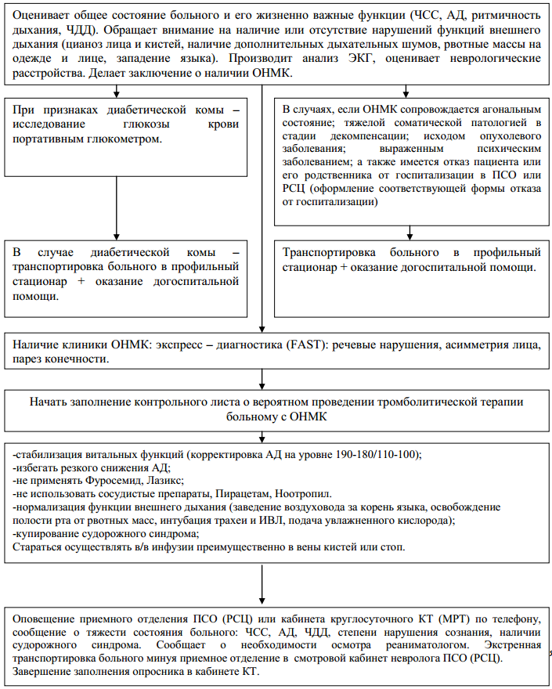

Приложение №2
к Регламенту оказания медицинской
помощи больным с ОНМК

Карта первичного осмотра больного с острым нарушением мозгового кровообращения
ФИО___________________________________________Возраст______________
Дата осмотра: __________________Время осмотра:________________________ Дата ОНМК:____________________Время ОНМК:_________________________ Ожирение I П Ш IV
ЖАЛОБЫ: головная боль□, тошнота□, головокружение□, нарушение зрения□, нарушения движений в левых□,/правых□ конечностях
Пациент дышит сам □; через воздуховод□; интубирован□; интубация трахеи +ИВЛ□
ЧСС: пульс:_ ритмичен; АД / мм.рт. ст. Нарушения микроциРДуляции□
ЧДД: в мин; дыхание: ритмичное□,/аритмичное□; шумное□; западение языка□; аспирация□
Гиперемия/цианоз лица и шеи□; рвота□; икота□; зевательные движения□
СОЗНАНИЕ:ясное□; оглушение□; сопор□; кома: I II Ш.
Гормеотонические судороги□
Речевые расстройства:афазия□: моторная□, сенсорная□, смешанная□ и ее степень:
Менингеальный синдром: ригидность мышц затылка□ (легкая, умеренная, грубая)
синдром Кернига□ (легкий, умеренный, грубый)
Мидриаз□ справа□,/слева□. Сходящееся□,/расходящееся□ косоглазие за счет OD,OS,OU
Центральный парез□ VII нерва справа□,/слева□.
Центральный□,/периферический□ парез XII нерва справа□/слева□.
Бульбарные расстройства □.
Спастический□,/вялый□ парез□/плегия□: в руке□ и/или ноге□; справа□ / слева□
Брюшные рефлексы: снижены□,/ отсутствуют□: справа□/слева□
Подошвенный рефлекс: снижен□/ отсутствует□: справа□/слева□
Рефлекс Бабинского справа□,/слева□.
РЕЗУЛЬТАТ РДТ ГОЛОВНОГО МОЗГА
Субкортикальная, латеральная, медиальная ВМГ правого/левого полушария головного мозга.
Внутрижелудочковое кровоизлияние□: тампонада□ бокового, III, IV желудочка.
Окклюзионная гидроцефалия□на уровне бокового, III, IV желудочков мозга.
Смещение срединных структур: мм. Наличие масс-эффекта: □
Внутримозговая латеральная□ /медиальная□ гематома правого/левого полушария мозжечка□ Гемотампонада□ IV желудочка; окклюзионная гидроцефалия□.
Субарахноидальное кровоизлияние□с тампонадой□ базальных цистерн.
Субарахноидально-паренхиматозное□кровоизлияние с формированием ВМГ правого□ /левого□ полушария головного мозга. Смешение срединных структур:_ мм.
Субарахноидально-вентрикулярное□кровоизлияние с тампонадой бокового□, III, IV желудочков мозга, острая окклюзионная гидроцефалия□ на уровне бокового/боковых, III, IV желудочков.
Стволовое кровоизлияние□Кровоизлияние в зону ишемического инсульта□
В случае ишемического инсульта
Площадь очага ишемии составляет менее/более 1/3 бассейна СМА

Лабораторные данные

Количество тромбоцитов (не менее 100000/ мм³)
Гликемия (2.8 - 22.5 мМоль/л)
Показатель АЧТВ (не более 38-40)
Показатель МНО (не более 1.7)

КЛИНИЧЕСКИЙ ДИАГНОЗ:__________________________________________
____________________________________________________________________
____________________________________________________________________
При САК:степень тяжести состояния по шкале Ханта-Хесса:________степени
ОСЛОЖНЕНИЕ:______________________________________________________
________________________________________________________________________________________________
________________________________________
Сопутствующее заболевание:__________________________________________
________________________________________________________________________________________________
________________________________________

Пациент госпитализируется в ____________________________ ____________________отделение.
Время госпитализации:_______________часов_______________ мин.

Врач: _________________________________________(ФИО) ______________(Подпись)

ПРИЛОЖЕНИЕ: Модифицированная шкала оценки тяжести больных в остром периоде САК по шкале Ханта- Хесса (Hunt and Hess)
Степень тяжести | Критерии
I | Бессимптомное течение, возможна слабовыраженная головная боль или ригидность затылочных мышц.
II | Головная боль умеренная или слабовыраженная. Менингеальный синдром выражен. Очаговая ска отсутствует, за исключением поражения глазодвигательного нерва.
III | Менингеальный с-м выражен. Оглушение. Очаговая симптоматика умеренная.
IV | Менингеальный с-м выражен. Сопор. Очаговая симптоматика выражена. Нарушения витальных функций.
V | Кома разной глубины. Акинетический мутизм.
Присоединение к нейрохирургической патологии тяжелых системных заболеваний (гипертония, сахарный диабет, выраженный атеросклероз) или выраженный ЦВС переводит больного в более высокий класс по шкале Hunt-Hess.

Приложение №3
к Регламенту оказания медицинской
помощи больным с ОНМК

Контрольный лист о вероятном проведении тромболитической терапии, заполняемый врачебно-фельдшерской бригадой скорой медицинской помощи, транспортирующей больного с ОНМК

1. ФИО____________________________________________Возраст___________
2. Данные анамнеза настоящего заболевания:
а) Известно ли время начала заболевания?________________________________
б) Укажите время начала заболевания (чч\мм)_____________________________
в) Инсульт развился во время сна? (симптомы зафиксированы сразу после сна?)____________________________________________________________
г) Симптомы возникли более 3 часов назад?______________________________
д) Укажите какие симптомы имеют место: головная боль, головокружение, слабость в руке или ноге, нарушения речи (нужное подчеркнуть).
е) Был ли судорожный припадок в дебюте инсульта?_______________________
3. Данные анамнеза жизни:

 | «Да» | «Нет»
Переносил ли инсульт за последние 3 месяца
Переносил ли пациент геморрагический инсульт
Инсульт в анамнезе+сахарный диабет
Выполнялись ли какие-либо оперативные вмешательства в последние 3 месяца
Была ли травма головы в последние 3 месяца
Выполнялась ли пункция центральных вен в последние 3 месяца
Выполнялся ли аборт в последние 3 месяца
Производились ли экстракции зубов в последние 2 недели
Имеется ли менструальное кровотечение у пациентки
Беременна ли сейчас пациентка
Было ли обострение язвенной болезни желудка и 12 перстной кишки за последние 3 месяца
Переносил ли пациент операции на головном и спином мозге
Устанавливался ли ранее диагноз опухоли мозга, аневризмы, АВМ
Страдает ли пациент почечной и печеночной недостаточностью
Страдает ли пациент острым панкреатитом, гепатитом, эндокардитом
Отмечались ли ранее повышенная кровоточивость, находился ли пациент по этому поводу на лечении\обследовании
Уровень сознания менее 12 баллов по шкале Глазго
Получал ли пациент за 48 часов до инсульта гепарин, варфарин, фенилин
Если в разделе данных анамнеза жизни отмечен хоть один квадратик в столбце «Да»,
то проведение тромболитической терапии больному противопоказано.
Лист заполнил: врач/фельдшер (нужное подчеркнуть)__________________(ФИО)
Дата______________Время__________________Подпись____________
Контрольный передается с больным в стационар для внесения в медицинскую карту стационарного больного.

Приложение № 4
к Регламенту оказания медицинской
помощи больным с ОНМК

Форма для анализов крови, выполняемых в течении 20 минут от момента поступления больного в стационар

Название медицинской организации
Адрес, телефон
ФИО_________________________________________________________________________

Отделение____________________________________________________________________

Номер карты_________________________________________________________________

ПОКАЗАТЕЛИ | ЕДИНИЦЫ  измерения | НОРМА | РЕЗУЛЬТАТ
АЧТВ | СЕК | 25-35
МНО | Ед. | 0,9-1,23
Тромбоциты | 10³ | 150-400
Глюкоза | ммоль/л | 3,6-6,0

ДАТА «____»__________________20__г.

Время: Подпись врача____________________

Приложение № 5
к Регламенту оказания медицинской
помощи больным с ОНМК

Форма для оценочных шкал, заполняемых в отделении реанимации и интенсивной терапии для больных с ОНМК
Шкала комы Глазго (GCS, 1974)
Дата оценки

Eye  Открыв ание глаз | Спонтанное | 4
 | На речь | 3
 | На боль | 2
 | Отсутствует | 1
Verbal  Вербаль ный ответ | Ориентированность полная | 5
 | Спутанная речь | 4
 | Непонятные слова | 3
 | Нечленораздельные звуки | 2
 | Отсутствует | 1
Motor  Двигате льный  ответ | Выполнение | 6
 | Локализация раздражения | 5
 | Отдергивание | 4
 | Тоническое сгибание конечности в ответ на болевой стимул  (декортикация) | 3
 | Тоническое разгибание конечности в ответ на болевой стимул  (децеребрация) | 2
 | Отсутствует | 1
Общий балл

Шкала инсульта Национального Института здоровья (NIHSS)
Дата заполнения
1.aУровень сознания:
0 – в сознании, 1 – оглушение, 2 – сопор,
3 – кома.
1.b Уровень сознания – вопросы.
Спросить у больного, какой сейчас месяц и его возраст.
- – правильный ответ на оба вопроса.
- – правильный ответ на один вопрос.
- – ни на один вопрос не дан правильный ответ.
1.c Уровень сознания – выполнение команд. Пациента просят открыть и закрыть глаза, затем сжать и разжать непарализованную руку. Засчитывается только первая попытка.
- – правильно выполнены обе команды.
- – правильно выполнена одна команда.
- – ни одна команда не выполнена правильно
2. Движения глазных яблок.
Учитываются только горизонтальные движения глаз. 0 – норма.
- – частичный паралич взора.
- – тоническое отведение глаз или полный паралич взора, не преодолеваемый вызыванием окулоцефалических реф-в.
3. Поля зрения. 0 – норма.
- – частичная гемианопсия.
- – полная гемианопсия.
- – билатеральная гемоанопсия, вкл. КоРДовую слепоту, пациенты в коме
4. Парез лицевой мускулатуры. 0 – норма.
- – минимальный паралич (асимметрия)
- – частичный паралич – полный или почти полный паралич нижней группы мышц.
- – полный паралич (отсутствие движений в верхней и нижней группах мышц)
5. Движения в верхних  конечностях | Правая
 | Левая
- – нет опускания в течение 10 сек.
- – опускает после короткого держания (раньше 10 сек.) 2 – конечности не могут подняться или сохранять поднятое положение, но производят некоторое сопротивление силе тяжести.
3 – конечности падают без сопротивления силе тяжести. 4 – нет активных движений, пациент в коме
UN – невозможно проверить (ампутация, иск. сустав)
6. Движения в нижних конечностях | Правая
 | Левая
- – нет опускания в течение 5сек.
- – опускает после короткого держания (раньше 5 сек.) 2 – конечности не могут подняться или сохранять поднятое положение, но производят некоторое сопротивление силе тяжести.
- – конечности падают без сопротивления силе тяжести.
- – нет активных движений, пациенты в коме
UN – невозможно проверить (ампутация, иск. сустав)
7. Атаксия конечностей (при преобладании над слабостью)
- – отсутствует.
- – в одной конечности.
- – в двух конечностях.
UN – невозможно проверить (ампутация, иск. сустав)
8. Чувствительность
- – норма
- – мягкие или средние нарушения. 2 – значительное или полное нарушение чувствительности, пациенты в коме
9. Афазия.
Попросите пациента описать картинку, назвать предмет, прочитать предложение 0 – нет афазии.
- – умеренная афазия.
- – выраженная афазия.
- – тотальная афазия, пациенты в коме.
10. Дизартрия.
- – нормальная артикуляция.
- – мягкая или средняя. Может не выговаривать некоторые слова.
- – сильная дизартрия, пациенты в коме.
UN – интубирован или другой физический барьер
11. Невнимательность (игнорирование, истощение).
Агнозия
- – отсутствует
- – игнорирование к двухсторонней последовательной стимуляции одной сенсорной модальности
- –игнорирование больше чем в одной модальности либо выраженная гемиагнозия или гемиагнозия.
Общий балл
Подпись врача, производившего оценку

Приложение № 6
к Регламенту оказания медицинской
помощи больным с ОНМК
Форма для оценки нутритивного статуса заполняемого в отделении реанимации и
интенсивной терапии для больных с ОНМК
Оценка питательного статуса (шкала NRS, 2002)
Блок 1 Первичная оценка
1 | Индекс массы тела менее 20,5 | Да | Нет | При наличии ответа "Да" на любой вопрос - оценка по блоку 2
2 | Больной потерял массу тела за последнюю неделю | Да | Нет
3 | Имеется недостаточное питание за последние 3 месяца | Да | Нет
4 | Состояние больного тяжёлое (или находится в отделении реанимации и интенсивной терапии) | Да | Нет
Блок 2 Финальная оценка
Нарушение питательного статуса |  | Тяжесть заболевания
Нет нарушений  0 баллов | Нормальный питательный статус | Нет нарушений  0 баллов | Нормальная потребность в нутриентах
1 балл лёгкое | Потеря массы более 5% за последние 3 мес. или потребление пищи в объёме 50-75% от обычной нормы в предшествующую неделю | 1 балл лёгкая | Онкологическое заболевание, перелом шейки бедра, цирроз печени, ХОБЛ, хронический гемодиализ, диабет
2 балла умеренное | Потеря массы более 5% за последние 2 мес. или ИМТ 18,5-20,5 + ухудшение общего состояния или потребление пищи в объёме 25-60% от обычной нормы в предшествующую неделю | 2 балла средняя | Инсульт, тяжелая пневмония, радикальная абдоминальная хирургия, гемобластоз
3 балла тяжёлое | Потеря массы тела более 5% за 1 мес.  или ИМТ 18,5 + ухудшение общего состояния или потребление пищи 0–25% от обычной нормы за предшествующую неделю | 3 балла выраженная | Черепно-мозговая травма, трансплантация костного мозга, интенсивная терапия при ИВЛ, тяжелой гипотензии , коме, APACHE>10
Возраст пациента 70 и более лет – прибавить 1 балл
Общая сумма баллов:
Интерпретация:
0-2 балла – низкий риск развития питательной недостаточности.
3 и более баллов – высокий риск развития питательной недостаточности
Врач ____________________ Дата___________ Время__________

Приложение № 7
к Регламенту оказания медицинской
помощи больным с ОНМК

Форма для тестирования функции глотания
стандартизированное скрининговое тестирование функции глотания
Прежде, чем проводить тестирование – заполните этот лист (в течение первых 3-х часов с момента поступления пациента в стационар).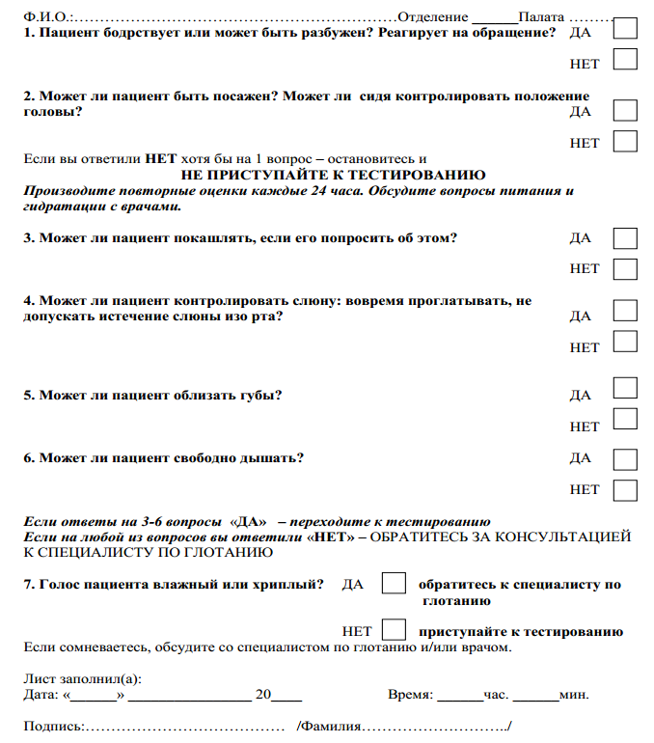

Приложение №2
к приказу Минздрава РД

от______2017г. №____

Регламент оказания медицинской помощи больным с острым коронарным синдромом

- Настоящий Регламент регулирует вопросы оказания медицинской помощи больным с острым коронарным синдромом на территории Республики Дагестан.
Оказание медицинской помощи больным с острым коронарным синдромом (далее – ОКС) осуществляется в рамках последовательного процесса, начинающегося на догоспитальном этапе и продолжающегося в первичных сосудистых отделениях (далее – ПСО) и региональном сосудистом центре (далее - РСЦ).
- Формирование укладки бригады СМП, выезжающей для оказания неотложной помощи больным с ОКС, и оснащение машины скорой помощи (санитарного автотранспорта) осуществляются по принципу полного обеспечения всех неотложных лечебно-диагностических действий, предусмотренных стандартом медицинской помощи (с запасом на двух больных).
- При обращении пациента в службу скорой медицинской помощи (далее – СМП) с жалобами на боль в груди или боль в сердце диспетчер станции скорой медицинской помощи должен уточнить следующие вопросы:
а) Сколько времени прошло от начала возникновения боли;
б) Характер боли (давит, ноет, режет, колет, сжимает, нечем дышать);
в) Локализацию боли (за грудиной, в сердце, в левой руке, под левой
лопаткой или в межлопаточной области);
г) Ставился ли ранее диагноз: Ишемическая болезнь сердца, был ли ранее
перенесенный инфаркт миокарда или гипертоническая болезнь;
д) Имеется ли на руках ранее снятая ЭКГ.
Данная информация предоставляется врачу/фельдшеру бригады СМП.
- Доставка больных с ОКС и оказание медицинской помощи больным с ОКС на догоспитальном этапе осуществляется бригадами СМП, согласносхеме доставки больных с ОКС (приложение №4 к Регламенту оказания медицинской помощи больным с ОКС), алгоритму действия для врачей и фельдшеров СМП в случае контакта с пациентом с болью в груди (приложение №3 к Регламенту оказания медицинской помощи больным с ОКС).
В случае наличия у больного ОКС с подъемом сегмента ST на догоспитальном этапе заполняется контрольный лист принятия решения врачебно-фельдшерской бригадой скорой медицинской помощи о проведении больному с ОКС тромболитической терапии (приложение №1 к Регламенту оказания медицинской помощи больным с ОКС), контрольный лист принятия решения врачебно-фельдшерской бригадой СМП о направлении больного с ОКС на чрескожное коронарное вмешательство в РСЦ (приложение №2 к Регламенту оказания медицинской помощи больным с ОКС) для дальнейшей передачи дежурному врачу и внесения в медицинскую карту стационарного больного.
В случае отказа больного от чрескожного коронарного вмешательства/тромболитической терапии заполняется добровольный информированный отказ от медицинского вмешательства.
- Для отбора пациентов с ОКС без стойкого подъема сегмента ST бригадой СМП проводится:
- оценка клинических проявлений:
а) наличие у больного затяжного (> 15 мин.) приступа ангинозных болей за грудиной или в левой половине грудной клетки, или наличие эквивалентов стенокардии (одышка, резкая общая слабость, нестабильное АД) в предшествующие 24-48 часов;
б) впервые возникшая (в предшествующие 28-30 дней) «тяжелая»
стенокардия;
в) дестабилизация ранее существующей стабильной стенокардии с появлением характеристик, присущих более высокому классу стенокардии по классификации Канадского сердечно-сосудистого общества и/или появление приступов боли в покое (прогрессирующая стенокардия, стенокардия покоя, вазоспастическая стенокардия) в предшествующие 24-48 часов.
- данных электрокардиографии:
а) депрессия сегмента ST > 1 мм в двух или более смежных отведениях;
б) инверсия зубца Т> 1 мм в отведениях с преобладающим зубцом R;
в) наличие глубоких инвертированных зубцов Т в передних грудных
отведениях;
г) наличие кратковременной (не более 20 мин) элевации сегмента ST > 1
мм в двух смежных отведениях.
Диагностическая ценность изменений ЭКГ увеличивается при регистрации данных изменений на высоте болевого синдрома.
6. Для отбора пациентов с ОКС со стойким подъемом сегмента ST бригадой СМП проводится оценка:
- клинических проявлений: наличие у больного затяжного (> 15 мин.) приступа ангинозных болей за грудиной или в левой половине грудной клетки или наличие эквивалентов стенокардии (одышка, резкая общая слабость, нестабильное АД);
- данных электрокардиографии: регистрация стойкой (более 20 мин.) элевации сегмента ST в двух и более смежных отведениях, регистрация остро возникшей полной блокады левой ножки пучка Гиса (при наличии клиники острого инфаркта миокарда).
- Пациенты с острым коронарным синдромом с подъемом сегмента ST доставляются в региональный сосудистый центр (ГБУЗ РД «Республиканская клиническая больница») при наличии показаний к ЧКВ, отсутствии противопоказаний к транспортировке в РСЦ, предполагаемого времени доезда до РСЦ не более 90 минут, времени от начала заболевания к моменту доставки пациента не более 12 часов, наличии письменного согласия пациента (родственника пациента) на проведение данной манипуляции. Во всех остальных случаях пациенты с острым коронарным синдромом доставляются в медицинские организации согласно Приложению №5. При ОКС с элевацией сегмента ST наличии противопоказаний к транспортировке в РСЦ, предполагаемого времени доезда до РСЦ более 90 минут, времени от начала заболевания к моменту доставки пациента более 12 часов следует рассмотреть вопрос о проведении догоспитальной тромболитической терапии с последующей доставкой пациента в ближайшее, по территориальному признаку, ПСО с последующей доставкой в РСЦ.
- Больным со стабильным течением инфаркта миокарда, не предъявляющим жалоб за последние 12 часов, ранние эндоваскулярные вмешательства и тромболилическая терапия не целесообразны. Пациенты госпитализируются в ПСО или профильные стационары.
- Переводу в РСЦ из ПСО, ЦРБ подлежат больные:
- ОКС с подъёмом сегмента ST с показаниями к проведению чрескожных коронарных вмешательств (далее – ЧКВ):
а) с момента развития ОКС с подъемом сегмента ST не более 12 часов при наличии противопоказаний для проведения тромболитической терапии, при отсутствии эффекта от проведения тромболитической терапии;
б) с момента развития ОКС более 12 часов при рецидивирующем течении
инфаркта миокарда;
в) через 3-5 суток с момента развития ОКС при рецидивирующем болевом синдроме, сохраняющейся электрической и/или гемодинамической нестабильности центральной гемодинамики на фоне адекватной консервативной терапии, росте маРДеров некроза миокарда, высоком риске по системе GRACE > 140 баллов.
г) больные, перенесшие инфаРДт миокарда, с клиникой ранней
постинфаРДтной стенокардии.
- ОКС без подъема сегмента ST для проведения планово- ургентной коронарографии, ЧКВ.
Необходимый уровень обследования при направлении в РСЦ:
- ЭКГ в динамике;
- биохимические маРДеры некроза миокарда (КФК, Тропонин);
- общеклинические исследования крови и мочи;
- биохимические исследования крови;
- УЗИ сердца;
- R-графия органов грудной клетки;
- группа крови, Rh-фактор;
- RW;
- маРДеры вирусного гепатита.
10. Относительные противопоказания к экстренной транспортировке больных в РСЦ:
- декомпенсированная соматическая патология (почечная и печёночная недостаточность, острый панкреатит, геморрагические заболевания, анемия средней и тяжёлой степени, язвенные поражения желудочно-кишечного тракта в стадии обострения, признаки продолжающегося кровотечения, хроническая сердечная недостаточность IIБ - III стадии, дыхательная недостаточность II-III),
- онкологические заболевания в стадии метастазирования,
- активные формы тубеРДулёза,
- острые инфекционные процессы;
- отёк лёгких, кардиогенный шок;
- психические заболевания с дефектом личности;
- нарушение уровня сознания до комы.
8) «тяжелые» нарушения ритма (рецидивирующая желудочковая тахикардия, фибрилляция желудочков, фибрилляция предсердий с нарушением гемодинамики, симптомные СА блокады, симптомные и жизнеугрожающие блокады проведения от предсердий к желудочкам)
- Перевод больных с ОКС из ПСО в РСЦ осуществляется транспортом СМП, после консультации специалистами РСЦ (телемедицина, скайп, очная консультация) и по согласованию с руководителем РСЦ или заведующим профильным отделением РСЦ.
- Больные, госпитализированные в ПСО и РСЦ с подозрениемна ОКС, обследуются и наблюдаются в динамике в течение 2-3 дней. Проводится дифференциальная диагностика боли в груди. В случае полного исключения ОКС больные переводятся в профильные отделения.
- Бригада СМП должна оповестить дежурную службу ПСО и РСЦ о транспортировке больного с подозрением на ОКС.

Приложение №1
к Регламенту оказания медицинской
помощи больным с ОКС

Контрольный лист
принятия решения врачебно-фельдшерской бригадой скорой медицинской помощи о проведении больному с острым коронарным синдромом тромболитической терапии

Проверьте и отметьте каждый из показателей, приведенных в таблице.
Если отмечены все квадратики в столбце «Да» и ни одного в столбце «Нет» то проведение тромболитической терапии больному показано.
При наличии даже одного не отмеченного квадратика в столбце «Да» тромболитическую терапию проводить не следует и заполнение контрольного листа можно прекратить.
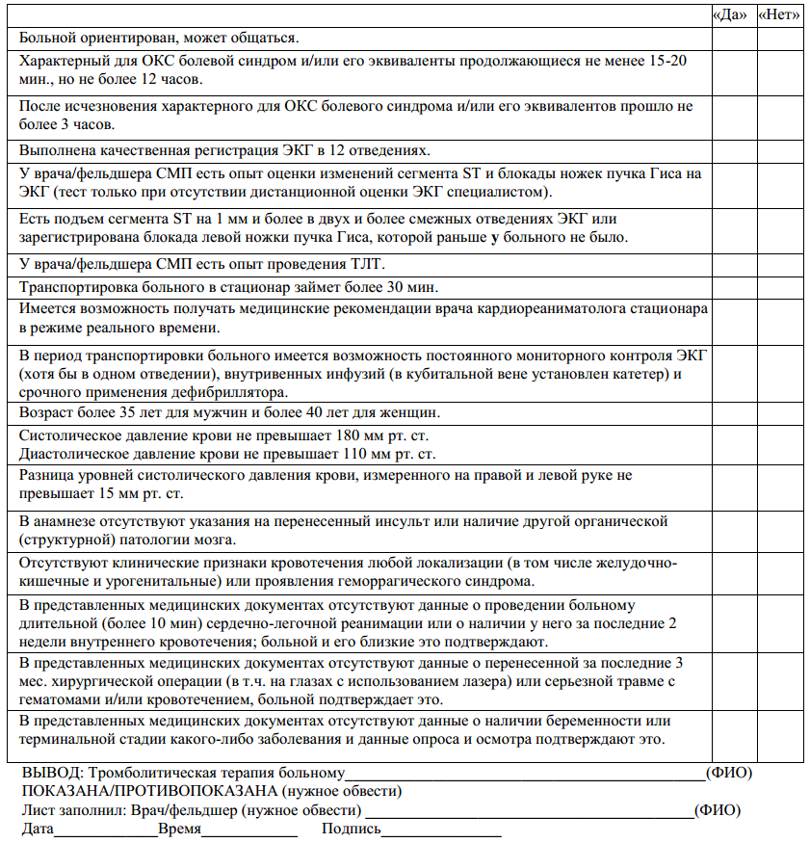

Контрольный лист передается с больным в стационар для внесения в медицинскую карту стационарного больного.

Приложение №2
к Регламенту оказания медицинской
помощи больным с ОКС

Контрольный лист принятия решения врачебно-фельдшерской бригадой скорой медицинской помощи о направлении больного с острым коронарным синдромом на чрезкожное коронарное вмешательство в региональном сосудистом центре

Проверьте и отметьте каждый из показателей, приведенных в таблице. Если отмечены все квадратики в столбце «Да» и ни одного в столбце «Нет», то проведение ЧКВ больному показано.
 | «Да» | «Нет»
Больной ориентирован, может общаться
Характерный для ОКС болевой синдром или/и его эквиваленты продолжающиеся не более 12 часов
Выполнена регистрация ЭКГ
Есть подъем ST > 1мм в двух и более смежных отведениях ЭКГ или полная блокада левой ножки пучка Гиса остро возникшая
Задержка инвазивной реперфузии (ЧКВ) не превысит 90 мин от контакта с медицинским работником
Задержка инвазивного лечения не превысит 60 мин по сравнению с тромболизисом
Отсутствуют клинические признаки кровотечения любой локализации или проявления геморрагического синдрома
Отсутствуют данные о наличии терминальной стадии какоголибо заболевания
Пациент переносит йодсодержащие препараты
Пациенту разъяснен смысл ЧКВ.
Пациент и его родственники согласны на проведение оперативного вмешательства
(оформление отказа в письменном виде)
Сделан дозвон в стационар

ВЫВОД: больной ____________________________(ФИО) направляется на ЧКВ

Лист заполнил: Врач/фельдшер (нужное подчеркнуть)____________________(ФИО) Дата ____________ Время _________ Подпись____________________

Контрольный лист передается с больным в стационар для внесения в медицинскую карту стационарного больного.

Приложение №3 к Регламенту оказания
медицинской помощи
больным с ОКС

Алгоритм действия для врачей и фельдшеров СМП в случае контакта с пациентом с болью в груди
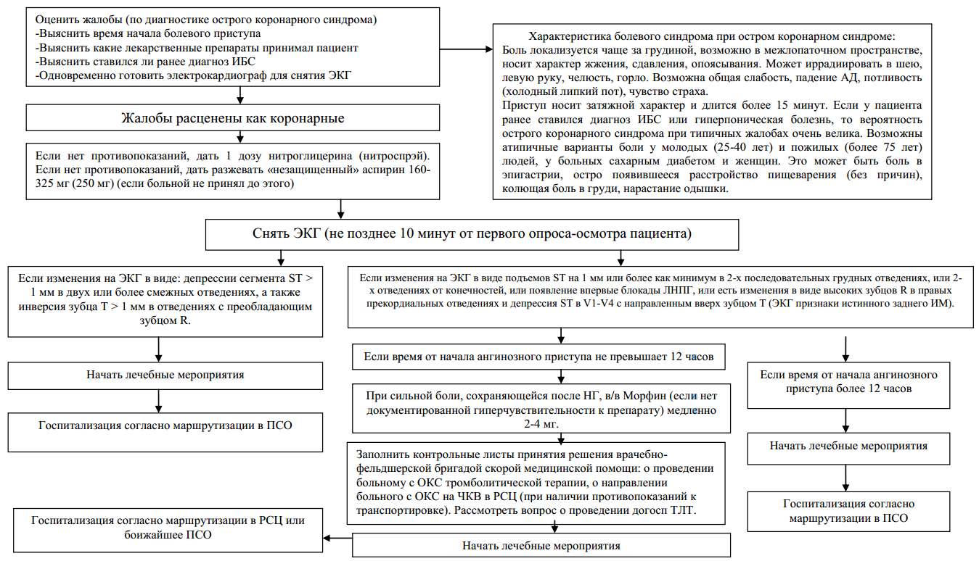

Приложение №4
к Регламенту оказания медицинской
помощи больным с ОКС

Схема доставки больных с острым коронарным синдромом

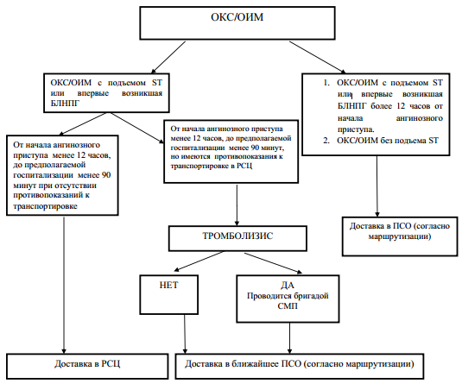

Приложение №3
к приказу Минздрава РД
от______ 2017г. №_____

Регламент организации оказания нейрохирургической медицинской помощи больным с острыми нарушениями мозгового кровообращения (включая субарахноидальные кровоизлияния).

Хирургическая тактика при острых нарушения мозгового кровообращения, включая нетравматические субарахноидальные кровоизлияния (САК), дифференцирована и зависит от вида ОНМК, его причин, локализации, размера, анатомической формы кровоизлияния, клинического течения, выраженности общемозговой симптоматики, выраженности дислокации мозга, сопутствующей патологии и др.

I. Геморрагический инсульт.
Открытое хирургическое лечение показано больным с:
- Субкортикальными гематомами (более 30 см3) с нарушением сознания не глубже сопора.
- Мозжечковыми гематомами 10 - 15 см3.
- Путаменальными гематомами, имеющими масс-эффект, компремирующими желудочки, при быстро нарастающем угнетении сознания, при отсутствии тампонады желудочков - операция как реанимационное пособие.
- При наличии в арсенале нейрохирургов нейронавигации или стереотаксиса возможно хирургическое лечение путаментальных и талямических кровоизлияний методом пункционной аспирации и локального фибринолиза. Использование локального фибринолиза не показано больным в состоянии сопора и комы.
- Наружное дренирование боковых желудочков показано: при развитии окклюзионной гидроцефалии при гематомах мозжечка малого объема без признаков дислокации ствола, при гемотампонаде желудочков.

- Артериальные аневризмы (АА).
Хирургическое вмешательство (открытая операция) производится при состоянии пациента по шкале Ханта-Хесса I - II степени, при отсутствии мозгового сосудистого спазма.
При III степени по шкале Ханта-Хесса решение вопроса операции индивидуально.
При IV, V степени шкалы Ханта-Хесса больные оперативному лечению не подлежат.

- Артериовенозные мальформации (АВМ).
- В остром периоде кровоизлияния - наличие гематомы, вызывающей сдавление и дислокацию головного мозга, показана трепанация черепа, удаление гематомы.
- В холодном периоде - открытое удаление АВМ или эндоваскуляция окклюзия.

IV. Ишемический инсульт.
При локализации очага ишемии в задней черепной ямке и развитии окклюзионной гидроцефалии может быть показана:
- ликворошунтирующая операция,
- декомпрессивная краниотомия задней черепной ямки, - комбинация двух вышеперечисленных операций.
При полушарной локализации ишемического инсульта:
- в исключительных случаях производится декомпрессивная краниотомия.

Порядок организации нейрохирургической консультативной помощи больным с ОНМК включая САК:
1. С целью определения необходимости нейрохирургического вмешательства или перевода в РСЦ больных с ОНМК осуществляется консультация нейрохирурга в МУ Республики Дагестан, в том числе и в первичных сосудистых отделениях, находящихся в структуре МУ путем:
- телемедицинской связи;
- очной консультации нейрохирурга в МУ;
2. Консультация нейрохирурга проводится после обязательного обследования больного (МРТ или КТ (при возможности проведения), анализы крови, мочи, коагулограмма, биохимические показатели крови, МНО, АЧТВ, ЭКГ, рентгенограмма легких). При предположении наличия артериальной аневризмы, АВМ или другой патологии сосудов мозга проводится МРТангиграфия или КТ ангиография или церебральная ангиография (при возможности проведения).
3.Перевод больных в РСЦ осуществляется с согласия ответственного дежурного нейрохирурга РСЦ.
Противопоказания к нейрохирургическому вмешательству и переводу больных в РСЦ:
- состояние комы - шкала комы Глазго меньше 8;
- гипокоагуляция (нарушение свертываемости крови);
- обширный путаменально-талямический инсульт с прорывом крови в желудочки;
- тяжелые сопутствующие соматические заболевания в стадии декомпенсации, сопровождающиеся сердечной, почечной, печеночной недостаточностью;
- повторный инсульт с выраженными последствиями после предшествующего инсульта;
- грубые психические расстройства;
- эпилептический статус;
- патология сердца и аорты: инфаркт миокарда, аневризма сердца, аневризма аорты, мерцательная аритмия различного генеза;
- множественные атеросклеротические поражения аорты и ее ветвей - сосудов сердца, головного мозга, конечностей;
- патология легких: пневмония различного генеза, отек легких;
- патология печени с декомпенсацией функции;
- патология почек с декомпенсацией функции;
- сахарный диабет в стадии декомпенсации (некорректируемый сахар крови); - шок, коллапс, артериальная гипотензия различного генеза; нерегулируемая артериальная гипертензия (злокачественные формы);
- злокачественные новообразования в 3 - 4 стадии, в том числе злокачественные заболевания крови;
- острые гнойно-воспалительные процессы;
- активные формы туберкулёза;
- острые инфекционные процессы;
Сроки лечения больных в нейрохирургическом отделении РСЦ определяются медицинскими стандартами.
Перевод больных из нейрохирургического отделения РСЦ по заживлении операционной раны на долечивание производится:
- в первичные сосудистые отделения;
- в отделения восстановительного лечения;
- в неврологические отделения МУ по месту жительства;
- в специализированные отделения санаторно-курортных учреждений;
- в МУ по месту медобслуживания.

Показания к плановой консультации нейрохирурга:
- Транзиторная ишемическая атака (ТИА) - при выявленном гемодинамически значимом стенозе сосудов головы и шеи.
- Предположение на наличие АА, АВМ после перенесенного нетравматического субарахноидального кровоизлияния (в холодном периоде).
- Состояние после геморрагического инсульта при наличии постинсультной кисты, вызывающей компрессию головного мозга (при условии отсутствия жизнеугрожающей компрессии и дислокации головного мозга).
- Состояние после ишемического инсульта с целью решения вопроса целесообразности операции - ЭИКМА.
- Патологическая извитость сонных артерий при наличии показаний к хирургическому лечению.

Показания к экстренной консультации нейрохирурга:

- Нетравматическое субарахноидальное кровоизлияние.
В случае нетранспортабельности пациента он включается в дистанционный мониторинг РСЦ для консультативно-методического сопровождения специалистами РСЦ. По мере стабилизации состояния и сохраняющихся показаниях для нейрохирургической помощи больной транспортируется в РСЦ.
- Внутримозговое нетравматическое кровоизлияние любой локализации.
- Окклюзионная гидроцефалия, в том числе при ишемическом инсульте мозжечка.
- Полушарная локализация ишемического инсульта с выраженным дислокационным синдромом (5 и более мм) при сохранении уровня сознания до комы.

Приложение № 4
к приказу Минздрава РД
от______2017г №______

Алгоритм организации выявления на уровне поликлиник, амбулаторий, фельдшерско-акушерских пунктов пациентов с сердечно-сосудистыми заболеваниями
1.Анкетирование жителей в возрасте старше 18 лет с целью выявления риска сердечно-сосудистых заболеваний: антропометрия (определение роста, веса); определение индекса массы тела; сбор информации о вредных привычках (курение, употребление алкоголя).
2.Сортировка анкет на группы здоровья и группы риска:
2.1.В случае отсутствия у анкетируемых факторов риска на сердечнососудистую патологию организуется:
выдача рекомендаций по здоровому образу жизни;
профилактика сердечно-сосудистой патологии согласно рекомендациям по здоровому образу жизни.
2.2.В случае выявления у анкетируемых факторов риска на сердечнососудистую патологию: формируется список пациентов, входящих в "группу риска" по развитию сердечно-сосудистых заболеваний;
осуществляется направление на консультацию к врачу поликлиники центральной районной (городской) больницы для дальнейшего обследования, постановки диагноза и организации лечения.
3.Для пациентов с выявленными заболеваниями сердечно-сосудистой патологии:
организуется постановка на диспансерный учет с динамическим наблюдением; врачом назначается лечение и повторное направление на консультацию к специалистам.
В результате проведенного исследования врач участковый-терапевт, врач амбулатории, фельдшер фельдшерско-акушерского пункта владеет информацией о состоянии здоровья обслуживаемого населения, формирует "группу риска" по сердечно-сосудистой патологии, определяет дальнейший маршрут пациентов, совместно с врачами участвует в реализации персональной программы по коррекции образа жизни пациентов.

Приложение № 5
к приказу Минздрава РД
от_____2017г. №______

Маршрутизация больных с сосудистыми заболеваниями на территории

Республики Дагестан

Наименование медицинской организации | Прикрепленные территории
Республиканская клиническая больница отделение ОНМК | Левашинский район  Акушинский район  Карабудахкентский район  Каякентский район  Сергокалинский район  Кумторкалинский район  Махачкала, Советский район
ГКБ №1 | Г.Махачкала  Ленинский район  Г.Каспийск  Г. Избербаш
ПСО при ЦРБ г. Дербент | Г. Дербент  Дербентский район  Магарамкентский район  Ахтынский район  Сулейманстальский район  Рутульский район  Курахский район  Агульский район  Табасаранский район  Хивский район  Кайтагский район  Дахадаевский район
ПСО при ЦРБ  г. Хасавюрт | г. Хасавюрт  Хасавюртовский район  Бабаюртовский район  Новолакский район  Г. Кизилюрт  Кизилюртовский район  Казбековский район
ПСО при ЦРБ г. Кизляр | Г. Кизляр  Кизлярский район  Г. Южно-Сухокумск  Ногайский район  Тарумовский район  п. Кочубей
ПСО при ЦРБ  г. Буйнакск | Г. Буйнакск  Буйнакский район  Гунибский район  Гергебильский район  Гумбетовский район  Кулинский район  Лакский район  Унцукульский район  Тляратинский район  Хунзахский район  Цумадинский район  Цунтинский район  Чародинский район  Шамильский район  Ботлихский район

Приложение № 6 к приказу
Министерства здравоохранения
Республики Дагестан

Положение о региональном сосудистом центре

I. ОБЩАЯ ЧАСТЬ
1.1.Региональный сосудистый центр Республики Дагестан (далее – РСЦ) создается на основании Приказа Министерства здравоохранения Республики Дагестан.
1.2.Настоящее Положение определяет порядок организации деятельности РСЦ. РСЦ создается с целью оказания специализированной, в том числе высокотехнологичной, медицинской помощью при острой сосудистой патологии головного мозга и остром коронарном синдроме, организационно-методической и консультативной помощи ПСО, координации деятельности всех служб, оказывающих медицинскую помощь больным с ОНМК и ОКС в Республике Дагестан.
1.3.Деятельность РСЦ регламентируется законодательством Российской Федерации и Республики Дагестан, нормативно-правовыми актами Министерства здравоохранения Российской Федерации и Министерства здравоохранения Республики Дагестан, настоящим Положением, Уставом МО, на базе которой создается РСЦ.
1.4.Положение о РСЦ утверждается приказом Минздрава РД.
1.5.Руководство работой РСЦ осуществляет руководитель РСЦ - заместитель главного врача, назначаемый на должность и освобождаемый от должности руководителем медицинской организации, в составе которой создается РСЦ по согласованию с Министерством здравоохранения Республики Дагестан.
  - Структура и штаты РСЦ утверждаются главным врачом МО, на базе которой создается РСЦ по согласованию с Министерством здравоохранения Республики Дагестан с учетом специфики, направления деятельности, целей, задач и объемов его работы.
  - Оснащение РСЦ осуществляется в соответствии со стандартом оснащения, предусмотренными соответствующими порядками оказания медицинской помощи.
  - Порядок взаимодействия структурных подразделений РСЦ устанавливается руководителем РСЦ по согласованию с главным врачом медицинской организации, в которой функционирует РСЦ.
  - РСЦ может быть клинической базой учреждений высшего (последипломного) и среднего профессионального образования и (или) научно-исследовательских организаций и подразделений ВУЗов.

II. ОСНОВНЫЕ ЗАДАЧИ
Основными задачами РСЦ являются:
2.1.Оказание высококвалифицированной специализированной и высокотехнологичной медицинской помощи больным с ОНМК и ОКС;
2.2.Повышение качества и доступности оказания медицинской помощи при ОНМК и ОКС, снижение смертности и инвалидизации населения Республики Дагестан;
2.3.Координация системы профилактики, лечения и реабилитации при цереброваскулярной патологии и острой коронарной патологии в Республике Дагестан;
2.4.Подготовка и повышение квалификации специалистов, оказывающих медицинскую помощь больным с ОНМК и ОКС.
2.5.Проведение эпидемиологического мониторинга цереброваскулярных заболеваний и острого коронарного синдрома в РД.

III.ФУНКЦИИ
3.1.Оказывает консультативную и лечебно-диагностическую помощь в соответствии со стандартами медицинской помощи больным с ОНМК и ОКС, проживающим на территории, прикрепленной для обслуживания РСЦ, а также данным категориям больных, переводимых или направляемых из других МУ Республики Дагестан в соответствии с показаниями;
3.2.Координирует работу МО Республики Дагестан, прежде всего ПСО по профилю своей деятельности;
3.3.Осуществляет мониторинг реализации мероприятий, направленных на совершенствование оказания медицинской помощи больным с сосудистыми заболеваниями по Республике Дагестан;
3.4.Проводит оценку состояния здоровья населения Республики Дагестан с учетом специфики своей деятельности. Ведет госпитальные и территориально-популяционные регистры ОНМК и острого коронарного синдрома;
3.5.Внедряет в практическое здравоохранение новые виды диагностики и лечения больных с сосудистой патологией мозга, острым коронарным синдромом и острым инфаРДтом миокарда, а также принимает участие в научно-исследовательских проектах.
3.6.Принимает участие в проведении региональных, межрегиональных, международных семинаров, симпозиумов, совещаний, научно-практических конференций.

IV. ПРАВА И ОБЯЗАННОСТИ
РСЦ обязан:
4.1. Осуществлять свою деятельность согласно задачам и функциям, установленным настоящим Положением;
4.2. Отчитываться в своей деятельности перед главным врачом МО, на базе которой создается РСЦ и Министерством здравоохранения Республики Дагестан.
РСЦ имеет право:
4.3. Проводить на своей базе совместно с учреждениями высшего и среднего профессионального образования и/или научно-исследовательских организаций и подразделений ВУЗов подготовку научных и практических кадров, а также проводить циклы повышения квалификации врачей по лечению пациентов с цереброваскулярными и сердечнососудистыми заболеваниями на договорной основе и в соответствии с требованиями законодательства РФ; направлять своих специалистов для обучения в центральные научно-исследовательские учреждения Министерства здравоохранения Российской Федерации;
4.4. Оказывать медицинскую помощь гражданам РФ и зарубежных государств на платной основе в порядке, установленном действующим законодательством РФ;
4.5. Запрашивать информацию из ПСО;
4.6. Вносить предложения по совершенствованию помощи больным с ОНМК и ОКС.
4.7. Участвовать в подготовке Минздравом РД заявок на закупку дорогостоящей медицинской техники и оборудования.

V. ОТВЕТСТВЕННОСТЬ
РСЦ несет ответственность за нарушение законодательства Российской Федерации, подзаконных нормативных актов, настоящего Положения в пределах, установленных действующим законодательством РФ.

VI. ОРГАНИЗАЦИЯ РАБОТЫ
- Руководство РСЦ осуществляется руководителем РСЦ – заместителем главного врача, который назначается на должность и освобождается от должности руководителем медицинской организации, в составе которой создается РСЦ по согласованию с Минздравом РД.
- Руководитель РСЦ организует работу РСЦ в соответствии с настоящим Положением, представляет его интересы и несет ответственность за его деятельность в пределах, установленных действующим законодательством РФ.
- На должность руководителя РСЦ назначается специалист, соответствующий Квалификационным требованиям к специалистам с высшим и послевузовским медицинским и фармацевтическимобразованием в сфере здравоохранения, утвержденным приказом Министерства здравоохранения и социального развития Российской Федерации от 7 июля 2009 года N415н, по специальностям "неврология" или "нейрохирургия".
- РСЦ организуется как функциональное объединение следующих структурных подразделений ГБУ РД “Республиканская клиническая больница” в части оказания неотложной и плановой помощи больным с цереброваскулярными и сердечно-сосудистыми заболеваниями:
- приемное отделение (кабинет) с отдельным входом;
- неврологическое отделение на 60 коек для больных с острыми нарушениями мозгового кровообращения, в том числе палата (блок) реанимации и интенсивной терапии - 12 коек.
- круглосуточно функционирующие: служба (отделение, кабинет) ультразвуковой диагностики; клинико-диагностическая и экспресслаборатории;
- отделение функциональной диагностики;
- отделение лучевой диагностики с кабинетом компьютерной томографии (круглосуточный режим работы) и кабинетом магнитно-резонансной томографии;
- кабинет (отделение) рентгенхирургических методов диагностики и лечения с возможностью коронарографии и церебральной ангиографии, выполнения экстренных эндоваскулярных операций больным сосудистой патологией и с острым коронарным синдромом в круглосуточном режиме;
- кардиологическое отделение на 30 коек для лечения больных с острым коронарным синдромом, в том числе палата (блок) реанимации и интенсивной терапии - 6 коек (г. Махачкала, ул. Киевская 69); - кардиологическое отделение на 30 коек для лечения больных с острым коронарным синдромом, в том числе палата (блок) реанимации и интенсивной терапии - 6 коек (г. Махачкала, ул. Гагарина 15А); - нейрохирургическое отделение с операционным залом на 50 коек, в том числе 6 коек БРИТ;
- кардиохирургическое отделение;
- круглосуточный консультативный центр, в том числе с возможностью телемедицинской связи.
- организационно-методический отдел.
- Для обеспечения бесперебойной работы подразделений РСЦ и соблюдения порядков в лечебном учреждении выделяются следующие ответственные лица, отчитывающиеся в своей деятельности перед руководителем РСЦ:
  - специалисты, ответственные за основные профили деятельности РСЦ: неврологический, нейрохирургический, кардиологический, кардиохирургический, рентген-эндоваскулярной диагностики и лечения. - специалисты, обеспечивающие деятельность в части информационных медицинских технологий, в том числе бесперебойный информационный обмен структурными подразделениями РСЦ и прием (передачу) информации по телемедицинским каналам;
  - специалисты учреждения, ответственные за эпидемиологический мониторинг;
  - специалисты учреждения, ответственные за профилактику;
  - специалисты круглосуточной консультативно-диагностической помощибольным с острым коронарным синдромом и острым нарушением мозгового кровообращения, в том числе по каналам телефонной
(телемедицинской) связи;
  - специалисты выездных врачебных бригад.
- Порядок взаимодействия структурных подразделений РСЦ устанавливается руководителем РСЦ по согласованию с главным врачом медицинской организации, в которой функционирует РСЦ.
- РСЦ для обеспечения своей деятельности использует возможности всех лечебно-диагностических и вспомогательных подразделений медицинской организации, в которой он организован.
- Функциональное взаимодействие между РСЦ и другими структурными подразделениями ГБУ РД «Республиканская клиническая больница» обеспечивается главным врачом ГБУ РД «Республиканская клиническая больница».
- Экстренные и неотложные исследования (инструментальные обследования) пациентам из структурных подразделений РСЦ выполняются диагностическими подразделениями больницы в приоритетном порядке.
- Решение о переводе больных, нуждающихся в оказании медицинской помощи в условиях РСЦ, принимается заведующим отделением, заместителем главного врача по медицинской части медицинского учреждения (в ночное время – дежурным врачом) и согласовывается с руководителем РСЦ или (при его отсутствии) с заведующим профильным отделением РСЦ (в ночное время – с дежурным врачом профильного отделения РСЦ).
- Ответственность за организацию транспортировки пациентов в РСЦ возлагается на руководителей учреждений здравоохранения из которых осуществляется перевод пациента (оценка состояния и возможности транспортировки, сопровождение медицинским персоналом во время транспортировки, качество оформления документов).
- В случае выявления отсутствия показаний к госпитализации в РСЦ у перетраспортированных пациентов для проведения инвазивных процедур или тромболитической терапии (в результате проведения диагностических мероприятий на этапе приемного отделения) пациент перетранспортируется для дальнейшего лечения из приемного отделения в лечебное учреждение по месту жительства. Перетраспортировка осуществляется силами станции скорой медицинской помощи по месту жительства пациента.
- Транспортировка в учреждения здравоохранения по месту жительства пациента осуществляется транспортом территорий обслуживания после уведомления заведующим профильного отделения администрации того лечебного учреждения, куда осуществляется перевод.
- Администрация лечебного учреждения куда осуществляется перевод, в течение 24 часов с момент уведомления сотрудником РСЦ организует перетраспортировку пациента из РСЦ в лечебное учреждение по месту жительства.
- РСЦ осуществляет координацию деятельности МО, оказывающих медицинскую помощь больным с острым коронарным синдромом и острыми нарушениями мозгового кровообращения в РД.
- Прекращение деятельности РСЦ, структурная реорганизация РСЦ осуществляется на основании приказа главного врача МО, в структуре которой функционирует РСЦ, по согласованию с Министерством здравоохранения Республики Дагестан в соответствии с действующим законодательством РФ.
Типовое положение о первичном сосудистом отделении

I. ОБЩАЯ ЧАСТЬ
1.1. Первичное сосудистое отделение (далее – ПСО) создается на основании приказа главного врача МО, на базе которой создается ПСО.
1.2.Настоящее Положение определяет порядок организации деятельности ПСО.
  - ПСО организуется в целях оказания специализированной медицинской помощи больным, страдающим сосудистыми заболеваниями.
  - Деятельность ПСО регламентируется законодательством Российской Федерации, Республики Дагестан, соответствующими нормативными актами вышестоящих органов управления здравоохранением, инструктивнораспорядительными документами, настоящим Положением.
  - Положение о ПСО утверждается главным врачом МО, на базе которой создается ПСО.
  - Структура и штаты ПСО утверждаются главным врачом МО, на базе которой создается ПСО по согласованию с Министерством здравоохранения Республики Дагестан с учетом специфики, направления деятельности, целей, задач и объемов его работы.

II. ОСНОВНЫЕ ЗАДАЧИ
Основными задачами ПСО являются:
2.1.Оказание специализированной медицинской помощи больным с сосудистой патологией головного мозга, острым коронарным синдромом;
2.2.Координация системы профилактики, лечения и реабилитации при цереброваскулярной патологии и острой коронарной патологии в МО, прикрепленных к ПСО;
2.3.Подготовка и повышение квалификации специалистов, оказывающих медицинскую помощь больным с сосудистой патологией мозга и сердца.

III. ФУНКЦИИ
3.1Оказывает консультативную и лечебно-диагностическую помощь в соответствии со стандартами медицинской помощи больным с ОНМК и ОКС на территории обслуживания;
3.2 Координирует работу МО на территории обслуживания;
3.3 Осуществляет мониторинг реализации мероприятий, направленных на совершенствование оказания медицинской помощи больным с сосудистыми заболеваниями;
3.4 Осуществляет преемственность и взаимодействие с РСЦ в оказании экстренной диагностической и лечебной помощи больным с острыми сосудистыми заболеваниями.
3.5 Проводит раннюю реабилитацию и раннюю вторичную профилактику больным с ОНМК и ОКС.
IV. ПРАВА И ОБЯЗАННОСТИ
ПСО обязан:
4.1. Осуществлять свою деятельность согласно задачам и функциям, установленным настоящим Положением;
4.2. Отчитываться в своей деятельности перед главным врачом МО и Министерством здравоохранения Республики Дагестан.
ПСО имеет право:
4.3. Направлять своих специалистов для обучения в центральные научно-исследовательские учреждения Министерства здравоохранения Российской федерации и РАМН;
4.4. Направлять профильных больных в МО Министерства здравоохранения Российской Федерации и РАМН в соответствии с существующими квотами;
4.5. Оказывать медицинскую помощь гражданам зарубежных государств на платной основе в порядке, установленном действующим законодательством РФ;
4.6. Вносить предложения по совершенствованию помощи больным с цереброваскулярными и сердечно-сосудистыми заболеваниями.

V. ОТВЕТСТВЕННОСТЬ
ПСО несет ответственность за нарушение законодательства Российской Федерации, подзаконных нормативных актов, настоящего Положения в пределах, установленных действующим законодательством РФ.

VI. ОРГАНИЗАЦИЯ РАБОТЫ
6.1. Руководство ПСО осуществляется заведующим, который назначается на должность и освобождается от должности главным врачом МО, на базе которой создается ПСО.
6.2. Заведующий организует работу ПСО в соответствии с настоящим Положением, представляет его интересы и несет ответственность за его деятельность в пределах установленных действующим законодательством РФ.
6.3. На должность заведующего ПСО назначается заведующий одним из структурных подразделений ПСО (неврологическое, кардиологическое, нейрохирургическое, БРИТ) и имеющий соответствующую профессиональную подготовку или один из заместителей главного врача (имеющий первичную специализацию по профилю неврология, кардиология, нейрохирургия, анестезиология и реанимация).
6.4. Прекращение деятельности ПСО осуществляется на основании приказа главного врача МО, в структуре которой функционирует ПСО, по согласованию с Министерством здравоохранения Республики Дагестан в соответствии с действующим законодательством РФ.
Показания для перевода из ПСО (РСЦ) пациентов, перенесших ОНМК, на долечивание и реабилитацию.
- Пациенты, перенесшие ОНМК, и нуждающиеся в реабилитационной терапии, переводятся на долечивание и реабилитацию в реабилитационное отделение или реабилитационные центры, терапевтические и неврологические отделения городских и районных медицинских организаций Республики Дагестан (10 % коечного фонда);
- Пациенты, нуждающиеся в протезировании функции внешнего дыхания, требующие пребывания в условиях отделения реанимации и интенсивной терапии, по окончании лечения в ПСО и РСЦ, переводятся в соответствующие отделения реанимации и интенсивной терапии общего профиля городских и районных медицинских организаций Республики Дагестан.

